Категория: Комуникация
Тема: Skype (Скайп)

- Описание: Skype е приложение, което позволява на хората да общуват с други хора онлайн, чрез съобщение, видео и вербално. Скайп може да бъде достъпван както от компютър, така и от друго мобилно устройство като смартфон или таблет. Посредством този курс, вие ще придобитете познания как да създавате профил във скайп и как да го използвате.

Цели на обученето: Чрез използването на Скайп вие ще можете да: By using Skype we will be able to:
- Комуникирате дистанционно чрез разговор по телефона между двама потребители или група от хора- конферентен
- пишете съобщение или гласово съобщение
- си изпращате файлове като снимки, линкове и т.н.
- споделяне на това, което виждате

Придобиване на познания относно:
    - Комуникиране и съвместна работа

От какво се нуждаете;
- Оборудване: Компютър, лаптоп или друго смарт устройство.
- Изтегляне на прилажението: Skype
- Периферни устройства и аксесоари: Слушалки и камера(външна или вградена)
- Достъп до интернет

Приблизително време за създаванена профил:
Около 10 минути

Преди да започнете трябва да се уверите, че имате:
- подходящия софтуер и хардуер.
- Основни компютърни умения .
- имейл.
- Умения да създавате Skype акаунт.
- Достъп до интернет.

Подобни приложения:
  - Viber
  - ooVoo
  - Google Hangouts

Създаване на профила ви в Skype

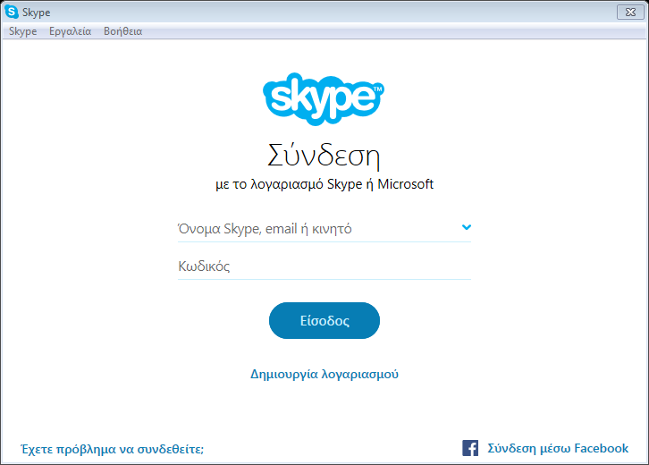
Стъпка 1^{ο}: На ектрана за вписване избирате „Създай нов профил“

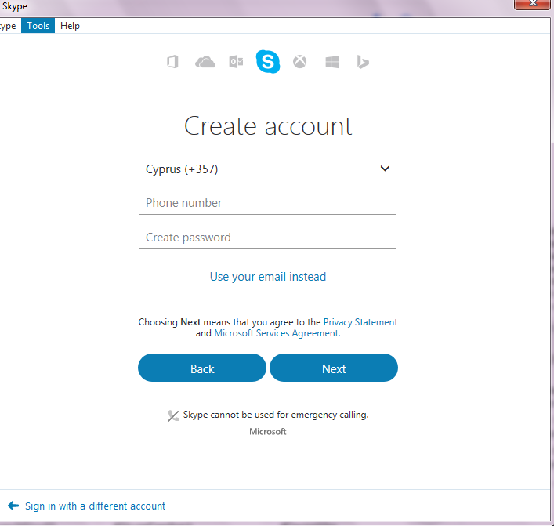
Стъпка 2: В случай, че използвате мобилния си номер за да се регистрирате, пристъпете към тази стъпка ил пристъпете към стъпка
В меню „Създай профил“ изберете вашата държава и изпишете мобилния си номер. Впишете вашата паролата за достъп до профила ви използвайки най-малко 8 букви,най-малко 1 символ и 1 цифра и натиснете бутона следваща стъпка

Уверете сте,че сте запазили паролата си !

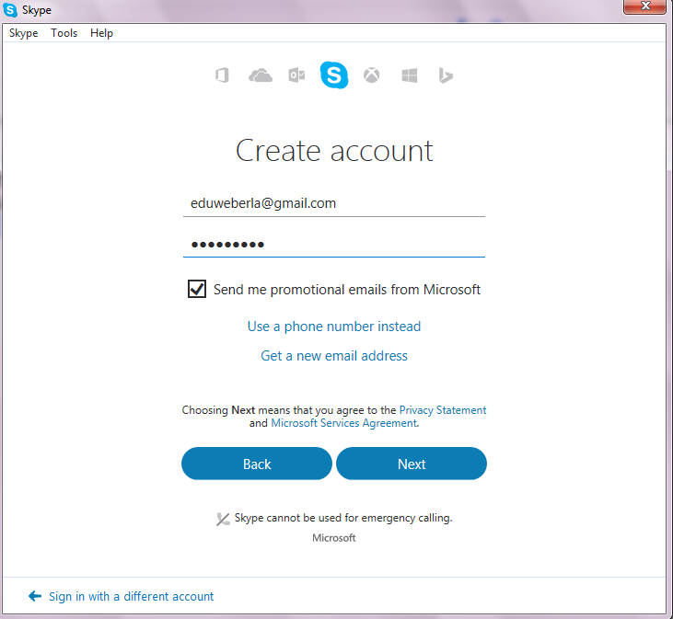
Стъпка 3: Ако изберете да създадете skype профил, използвайки имейл, въведете вашите имйл адрес и парола в съответните полета както е показано на екрана в дясно и изберете следваща стъпка.
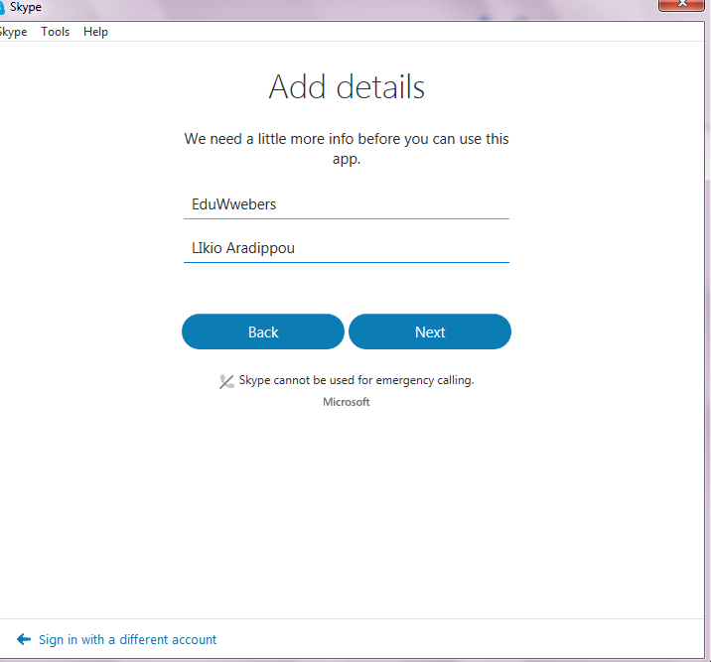
Стъпка 4: В следващато поле впишете името и фамилията ви, с които ще се идентифицирате в skype и изберете следваща стъпка.

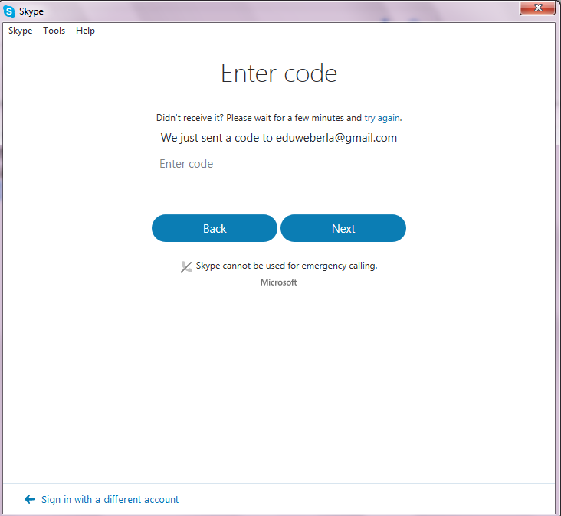
Стъпка 5: Проверете вашите телефон или имейл за код за повърждение, който ще ви бъде изпратен Skype.
Впишете кода , който получихте в полето „Впиши код“ и изберете следваща стъпка.

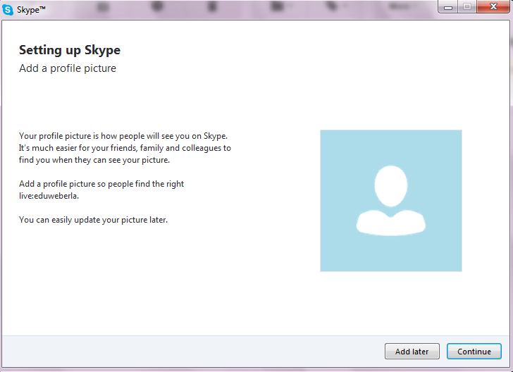
Стъпка 6: Тази стъпка е възможна опция. Ако желаете да добавите снимка на провила ви, сега е момента да го направите. Също така бихте да пропуснете тази стъпка и да го направите, когато пожелаете и натискате бутон „Продължи“ за да приключите регистрацията на вашия профил.
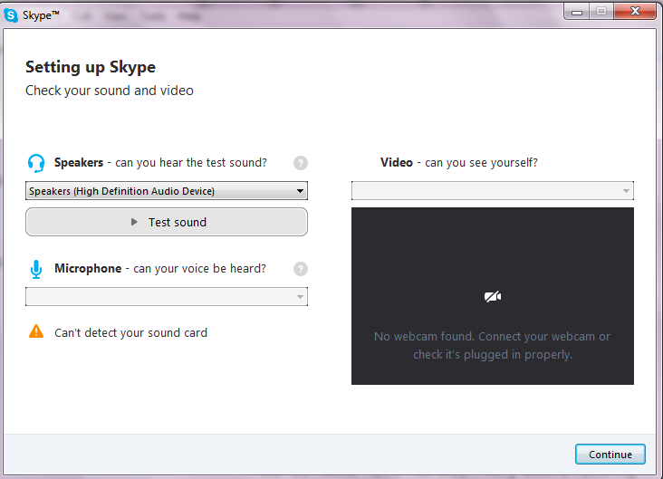
Стъпка 7: Проверете вашите тонколони, микрофон и камера, като използвате менюто, което виждате от дясно и изберете съответния тест. Продължете към последна стъпка като натиснете „Продължи“

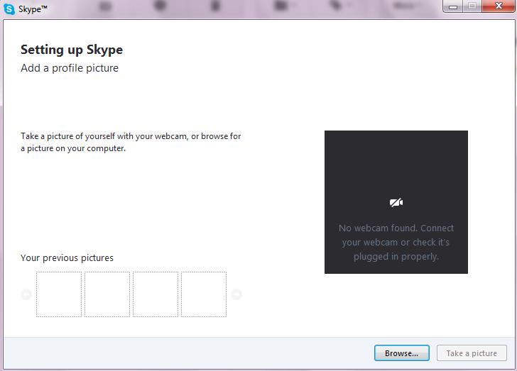
Стъпка 8: В тази последна стъпка бихте могли да добавите снимка на профила си като изберете някоя от вашетоустройство или се заснемете сега, използвайки камерата на вашия компютър.

В този момент сте създали профил в Skype !!! Наслаждавайте му се!

Съвети за безопасно използване на Skype
- Запазете вашата парола на сигурно място.
- Не позволявайте на други да я научават.
- Не приемайте предложения за приятелство в skype от непознати.
- Не приемайте файлове преди да сте ги сканирали с вашата вирусна система.
- Внимавайте, когато използвате камерета си. Вашата камера може да бъде гледана от друг, злонамерен потребител (хакер).Препоръчително е да я закривате,когато не я използвате
Самооценка
Постовете тик (√ ) опциите, които сте извършили вие.

Цели | Yes | No
Инсталирах ли Skype на моя компютър или друго устройство?
Мога ли да изпращам текстово съобщение по skype?
Мога ли да изпращам снимки или други файлове по skype?
Мога ли да настрйвам и тествам моите токолона и камераI по skype?
Мога ли да провеждам видеоконферентни разговори по skype?
Наясно ли съм с потенциалните заплахи при ползването на skype ?
Мога ли безопано да използвам Skype и да бъда защитен/а от нежелаи заплахи ?

